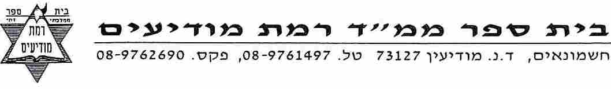
מבחן בגמרא בכתב – ברכות כו.

- דעת רבי יהודה במשנה לגבי סוף זמן תפילת שחרית היא:
- עד חצות.
- עד פלג המנחה.
- כל היום.
- עד ארבע שעות.

2. לגבי איזו מן התפילות אין מחלוקת במשנה:
- שחרית. ג ערבית
- מוסף. ד. מנחה.

3. המחלוקת במשנה בין רבי יהודה שאומר עד ארבע שעות ותנא קמא שאומר עד חצות היא לגבי:
- תפילת שחרית. ג. תפילת מוסף.
- תפילת מנחה. ד. תפילת ערבית.

4. איזו מבין התפילות הבאות אינה נזכרת במשנה:
- שחרית. ג. ערבית.
- נעילה. ד. מוסף.

5. התפילה שאין לה קבע היא:
- תפילת שחרית. ג. תפילת מוסף.
- תפילת מנחה. ד. תפילת ערבית.

6. פירוש המילים "אין לה קבע" הוא:
- אין לתפילה זו מקום קבוע.
- אין לתפילה זו נוסח קבוע.
- אין לתפילה זו שליח ציבור קבוע.
אין לתפילה זו זמן קבוע.

7. הסתירה שבין המשנה שלנו לבין הברייתא שמביאה הגמרא היא:
- במשנה שלנו יש מחלוקת בין רבי יהודה לתנא קמא ובברייתא אין מחלוקת כלל.
- במשנה שלנו נאמר שאפשר להתפלל שחרית עד חצות ובברייתא נאמר שחייבים להתפלל עם הנץ החמה.
- במשנה שלנו דנים לגבי סוף זמן תפילת שחרית ובברייתא דנים לגבי סוף זמן קריאת שמע של שחרית.
- אין בכלל סתירה בין המשנה שלנו לברייתא.

8. תשובת הגמרא לסתירה שבין המשנה לברייתא היא:
- ותיקין מקפידים להתחיל תפילת שחרית מיד עם תחילת זמנה שהוא עם הנץ החמה ושאר אנשי העולם יכולים ורשאים להתפלל תפילת שחרית אפילו עד חצות היום.
- ותיקין חייבים להתפלל תפילת שחרית עד חצות ושאר העולם מיד עם הנץ החמה.
- ותיקין צריכים להתפלל לפני חצות היום ושאר העולם יכולים גם לאחר חצות.
- הסתירה לא באה על פתרונה בדברי הגמרא.

9. שכר תפילה בזמנה מקבל מי ש:
- התפלל שחרית לאחר חצות היום.
- מתפלל את התפילה בזמנה הקבוע.
- מי שמתפלל כל היום.
- מי שמתפלל תפילה שחרית בזמנה של תפילת מנחה.

